Toolbox Talks

**Errores de seguridad communes**

Algunas de las situaciones más peligrosas surgen de errores comunes que pueden evitarse fácilmente. Esta charla de Toolbox se centra en algunos de los problemas de seguridad más comunes (y comúnmente pasados ​​por alto) que deben evitarse para ayudar a mejorar el desempeño en seguridad. 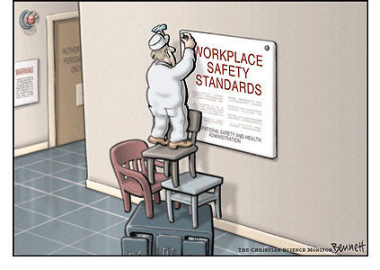

* Falta de limpieza: puede parecer simple, pero un área de trabajo desordenada / sucia crea un ambiente de trabajo inseguro. Las bandas de tarimas en el suelo, el aceite derramado y los pasillos obstruidos provocan miles de lesiones cada año.
* No usar Bloqueo / Etiquetado en equipos que necesitan reparación: miles de lesiones son causadas cada año por no bloquear o etiquetar equipos y maquinaria que necesitan reparación. A menudo, alguien sabía de antemano que el equipo no funcionaba correctamente. Es imperativo desactivar el equipo tan pronto como alguien sepa que no está funcionando correctamente. Esto garantizará que el equipo no cause lesiones o un entorno de trabajo inseguro.
* Uso inadecuado del equipo de protección personal (EPP): Es una práctica común, pero incorrecta, usar cascos al revés o ponerse la protección auditiva de manera incorrecta. Un paseo por una tienda puede encontrar protectores faciales que están rayados hasta el punto de que la visibilidad es escasa. Todos estos son ejemplos de fallas en el uso adecuado del equipo de protección personal. El EPP es la última línea de defensa para proteger al empleado. Por lo tanto, el uso inadecuado del PPE, o la falta de mantenimiento y reemplazo del EPP defectuoso, aumenta la probabilidad de lesiones.



* No tener un proceso o plan: la mayoría de las lesiones en el lugar de trabajo ocurren cuando el trabajo que se realiza no es parte de un proceso normal. Es importante tener un plan de trabajo para el trabajo que no es de proceso. No importa cómo se haga, planificar el trabajo y preguntar "¿Y si ...?" Las preguntas ayudarán a identificar peligros e implementar controles para prevenir lesiones. Complete evaluaciones de peligros diarias y revíselas con su equipo antes de comenzar a trabajar**.**
* Falta de comunicación: Una de las cosas más fáciles para prevenir condiciones inseguras es discutir qué peligros o actos inseguros se han detectado. Comunicar los peligros y fallas en los procesos es un elemento esencial para protegernos a nosotros mismos y a nuestros compañeros de trabajo de los peligros que potencialmente existen en nuestro lugar de trabajo.

**Preguntas para generar discusión**

* ¿Cuál es un peligro de seguridad común que ha encontrado en el lugar de trabajo?
* Puede dar un ejemplo de cuándo no siguió un proceso o plan y como resultado creado un peligro para la seguridad?
* Piense en una mejora que reduciría los riesgos de seguridad comunes.

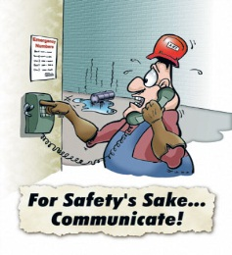

|  |  |
| --- | --- |
| Name | Signature |
|  |  |
|  |  |
|  |  |
|  |  |
|  |  |
|  |  |
|  |  |
|  |  |
|  |  |
|  |  |
|  |  |